Nama: Muhammad Naufal Ihsan Maulidin

NIM: 2109106034

Informatika A2 2021

**POSTTEST 2**

Screenshot hasil program:

1. Tampilan awal program ketika dijalankan

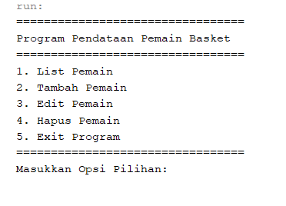

1. Tampilan program pada menu list pemain. Program akan menampilkan list pemain yang telah di tambahkan. Namun jika belum terdapat list pemain, program akan menghasilkan output “Data Pemain Kosong”.

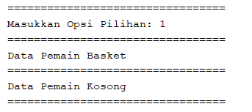

1. Tampilan menu tambah pemain. Program akan meminta beberapa inputan terkait dengan data pemain yang ingin ditambahkan.

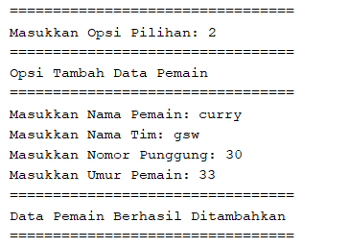

1. Tampilan menu edit pemain. Program akan meminta user untuk memilih data mana yang ingin di ubah. Lalu program akan meminta inputan data baru yang akan digunakan dalam mengedit data.

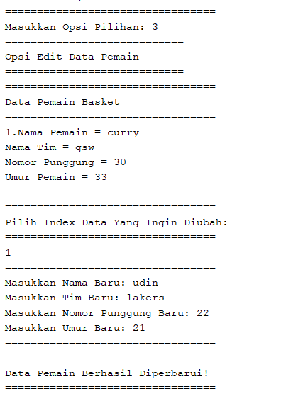

1. Tampilan hapus pemain. Program akan meminta user memilih data mana yang ingin dihapus.
2. Tampilan exit program.

